어드민(관리자 콘솔) 따라가기 매뉴얼
플랫폼 운영팀용
초안 5 — 표를 위에서 아래로 따라 하면 끝납니다. 막히면 같은 장 아래 "이런 문구가 보이면" 표를 보세요.
먼저 이것만 알면 됩니다
매일 하는 일은 하나입니다: [공급사 승인]에서 승인 대기 건을 처리하는 것. 나머지 메뉴는 필요할 때만 엽니다.
시스템이 막아 주는 것은 막힌 이유를 화면에 적어 줍니다. 그 문구대로만 하면 됩니다.

메뉴 | 언제 여나
공급사 승인 | 새 공급사가 가입했을 때(승인 대기), 정지·거절·구독 상태를 바꿀 때 — 가장 자주 씀
입점 리드 | 식당이 "입점하고 싶다"고 남긴 신청이 들어왔을 때
상품 카테고리 | 공급사들이 쓰는 축종·부위 목록을 늘리거나 줄일 때
청구·수납 | 월 구독료 입금을 확인할 때
구독 추이 | 가입자·구독료 흐름을 보고 싶을 때
할인 이벤트 | 구독료 할인을 열 때
기능 관리 | 업체별로 회계 관리 같은 기능을 켜거나 끌 때, 켜짐·꺼짐 이력을 볼 때
관리자 관리 | 운영팀 직원을 관리자로 올리거나 뺄 때
자동 작업 상태 | 주 1회 "빨간색 없나" 확인할 때

1. 접속하기
단계 | 이 화면에서 할 일 | 그다음 보이는 것
1 | 서비스 주소 뒤에 /staff-login 을 직접 입력해 엽니다. (이 주소는 어디에도 링크가 없습니다) | "내부 스태프 로그인" 화면
2 | [카카오로 로그인]을 누르고 카카오 로그인을 마칩니다. | 관리자 권한이 이미 있으면 바로 관리자 콘솔. 없으면 "요청이 접수되었습니다" 화면
3 | (처음 로그인한 직원) 대기 화면에서는 할 일이 없습니다. 이미 권한이 있는 관리자에게 "관리자로 올려 주세요"라고 알립니다. | 올라간 뒤 다음 로그인부터 관리자 콘솔로 바로 이동

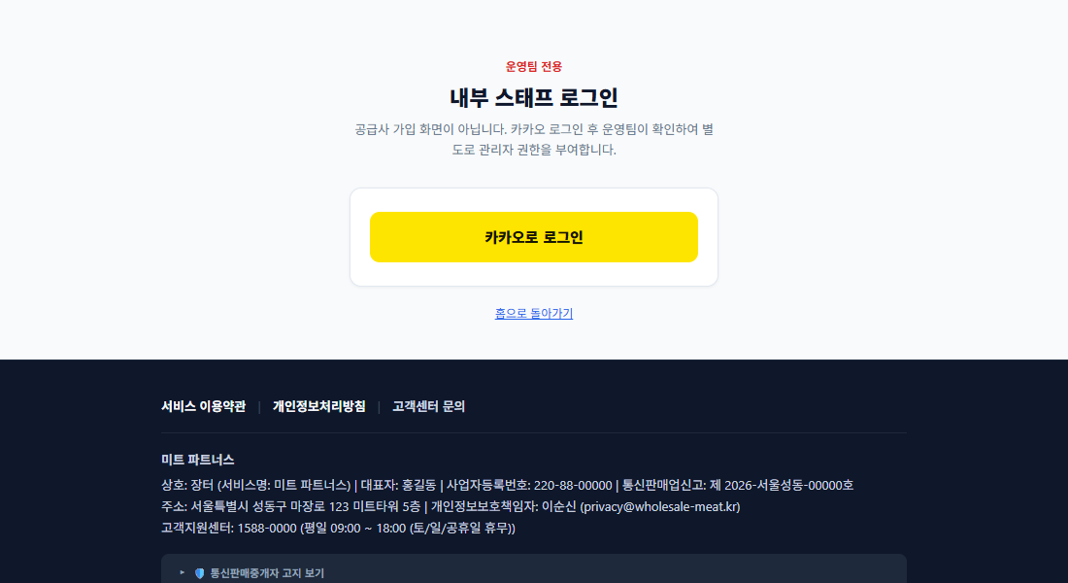
그림 1 — 1단계 화면(운영팀 전용)
화면에 이런 문구가 보이면 | 이렇게 하세요
요청이 접수되었습니다 — 운영팀이 확인 후 관리자 권한을 부여하면 다음 로그인부터 관리자 화면으로 바로 이동합니다. | 정상입니다. 아직 관리자가 아닙니다. 기존 관리자가 9장에서 승격해 주면, 다시 로그인했을 때 콘솔이 열립니다.
카카오 로그인이 취소되었습니다 / 카카오 로그인 처리에 실패했습니다. | 다시 [카카오로 로그인]을 누르세요. 계속 안 되면 일반 브라우저(크롬·사파리)에서 해 보세요.
공급사로 이미 가입한 카카오 계정으로 /staff-login 에 들어왔다 | 시스템이 알아서 공급사 대시보드로 보내 줍니다. 운영팀 계정은 공급사로 쓰지 않는 다른 카카오 계정을 쓰세요.
공급사가 /staff-login 으로 들어왔다고 문의함 | 공급사 로그인은 /login 입니다. 그 주소를 알려 주세요. /staff-login 은 공급사에게 알려 주지 마세요.
(참고) 관리자 화면에 들어올 때마다 접속 기록이 남습니다 | 개인정보를 볼 수 있는 화면이라서입니다. 따로 할 일은 없습니다.

2. 공급사 승인 — 가장 중요한 일
신규 공급사가 가입하면 [공급사 승인] 목록에 "가입 승인대기"로 올라옵니다. 승인 전에도 공급사는 상품 등록·주문 접수를 쓸 수 있고, 승인이 되면 고객 초대가 열립니다.
단계 | 이 화면에서 할 일 | 그다음 보이는 것
1 | 왼쪽 [공급사 승인]을 엽니다. 위쪽 [가입 승인대기] 탭을 누릅니다. | 승인 대기 공급사 카드들
2 | 처리할 카드에서 "사업자등록증 서류 심사중" 줄의 사업자번호를 봅니다. 번호가 없으면 "등록번호 확인필요"입니다(공급사가 아직 제출 전 — 아래 표 참고). | 번호가 보이는 카드
3 | [등록증 사본 보기]가 있으면 눌러서 번호·대표자명·개업일자가 입력값과 같은지 눈으로 봅니다. (사본이 없어도 승인할 수 있습니다. 보조 자료입니다) | 사본 창
4 | [국세청 진위확인 실행]을 누릅니다. | 카드에 "국세청 진위확인 일치"(초록) 또는 불일치 등(빨강·노랑)
5 | 초록 "일치"면 구독 상태(기본: 무료 체험)와 필요하면 과금 시작일을 정하고 [입점 승인]을 누릅니다. | 카드가 "정상 영업중"으로 바뀌고 승인 대기 건수가 줄어듭니다. 끝.

화면 맨 위의 "지금 할 일" 카드가 지금 누구를 먼저 처리할지 알려 줍니다. 카드의 큰 버튼을 누르면 그 공급사 카드로 이동합니다. 처리하면 카드가 다음 건으로 저절로 바뀝니다.
카드에 보이는 말 | 뜻과 할 일
○○ 입점을 승인하세요 | 국세청 진위확인이 일치입니다. [승인하러 가기] → 구독 상태 선택 → [입점 승인].
○○ 국세청 진위확인을 실행하세요 | 번호·개업일자는 제출됐고 아직 대조 전이거나 국세청 연결 오류였던 건입니다. [진위확인하러 가기] → [국세청 진위확인 실행].
구독료 미납 공급사 N곳을 확인하세요 (빨간 카드) | 입금을 확인하고 유예 기간이 지났으면 [이용 일시정지]. 5장(청구·수납)도 보세요.
지금 처리할 건이 없습니다 (초록 카드) | 운영팀이 할 일이 없습니다. "공급사 응답 대기 N건"은 사업자번호 미제출·개업일자 없음·국세청 불일치라서 공급사가 고쳐 다시 제출해야 하는 건입니다. "다른 관리자 승인 대기"는 본인 명의 업체라 다른 관리자가 승인해야 하는 건입니다.

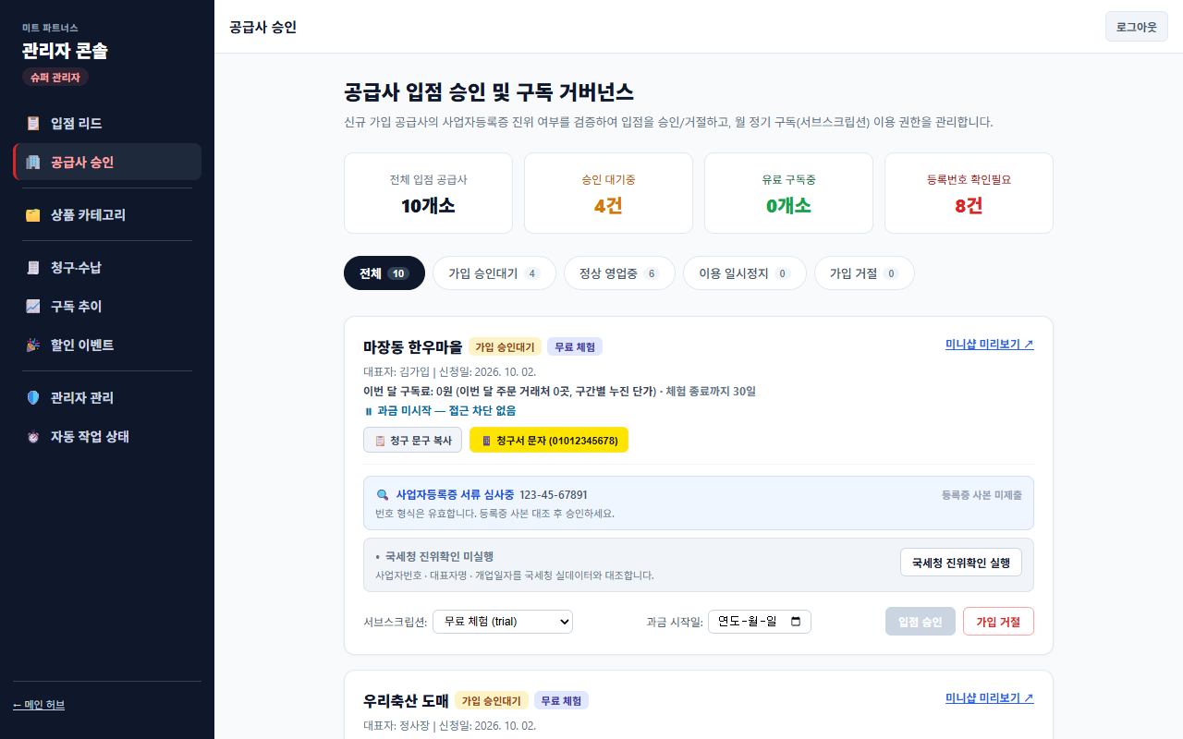
그림 2 — 1단계: 공급사 승인 화면
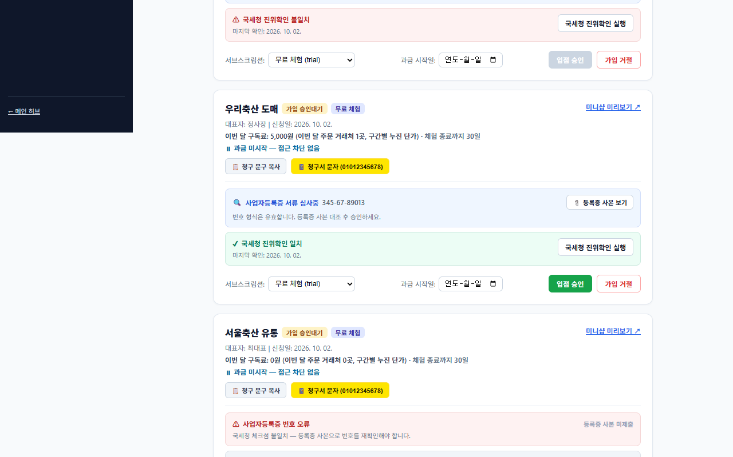
그림 3 — 4~5단계: 진위확인 "일치" 후 [입점 승인]이 초록색으로 켜진 카드

국세청 진위확인 결과별 할 일
카드에 보이는 표시 | 이렇게 하세요
국세청 진위확인 미실행 (회색) | 아직 대조 전입니다. [국세청 진위확인 실행]을 누르세요. 이 상태에서는 [입점 승인]이 꺼져 있습니다.
국세청 진위확인 일치 (초록 ✔) | [입점 승인]을 누르세요.
국세청 진위확인 불일치 (빨강 ⚠) | 번호는 형식상 맞지만 실제 사업자와 다릅니다(대표자명·개업일자가 다른 경우 포함). 공급사에 "사업자등록증과 번호·대표자명·개업일자를 확인해 [설정]에서 다시 [심사 요청]해 주세요"라고 연락하세요. 다시 제출되면 [국세청 진위확인 실행]을 다시 누르세요.
국세청 미등록 번호 (빨강 ⚠) | 국세청에 없는 번호입니다. 오타일 가능성이 큽니다. 공급사에 번호 재확인을 요청하세요.
국세청 API 호출 실패 (노랑 !) | 국세청 연결이 일시적으로 안 된 것입니다. 잠시 뒤 [국세청 진위확인 실행]을 다시 누르세요. 계속되면 개발 담당자에게 알리세요.
사업자등록증 번호 오류 (국세청 체크섬 불일치) | 번호 자체가 잘못 입력된 경우입니다. 공급사에 번호 정정을 요청하세요. 이 상태에서는 승인할 수 없습니다.
등록번호 확인필요 (사업자번호 미제출) | 공급사가 사업자번호를 아직 안 냈습니다. 공급사에 "[설정]에서 사업자등록번호와 개업일자를 제출해 달라"고 연락하세요.

승인할 때 막히는 경우
화면에 이런 문구가 보이면 | 이렇게 하세요
본인 명의의 업체는 본인이 승인할 수 없습니다. 다른 관리자가 승인해야 합니다. | 자기 명의로 신청한 업체는 다른 관리자 계정이 승인해야 합니다. 다른 관리자에게 부탁하세요.
사업자등록번호 체크섬이 유효하지 않아 승인할 수 없습니다. | 공급사에 번호 정정을 요청하세요.
국세청 진위확인이 완료(일치)되지 않아 승인할 수 없습니다. 먼저 진위확인을 실행하세요. | [국세청 진위확인 실행]을 누르고 "일치"가 나온 뒤 다시 승인하세요.
개업일자가 아직 제출되지 않아 진위확인을 실행할 수 없습니다. | 공급사에 개업일자 제출을 요청하세요. (개업일자 항목이 생기기 전에 가입한 승인대기 공급사는 개업일자를 포함해 다시 제출해야 합니다)
사업자등록번호 체크섬이 유효하지 않습니다. (진위확인 실행 시) | 번호가 틀렸습니다. 공급사에 정정을 요청하세요.
공급사를 찾을 수 없습니다. | 화면을 새로고침해 목록을 다시 불러오세요. 공급사가 탈퇴했을 수 있습니다.
상태 변경에 실패했습니다. / 상태 변경 처리 중 오류가 발생했습니다. | 잠시 뒤 다시 누르세요. 계속되면 개발 담당자에게 알리세요.
업체 상태는 변경되었지만 초대장 발부 권한 반영에 실패했습니다. 다시 시도해주세요. | [입점 승인]을 한 번 더 누르세요. 그래도 안 되면 개발 담당자에게 알리세요.
진위확인 결과 저장에 실패했습니다. / 국세청 진위확인 처리 중 오류가 발생했습니다. | 잠시 뒤 [국세청 진위확인 실행]을 다시 누르세요.
아직 제출된 사업자등록증이 없습니다. / 파일 조회 링크를 만들지 못했습니다. | 공급사가 사본을 안 올린 경우입니다. 번호만으로 승인해도 됩니다(진위확인 일치가 필요). 사본이 꼭 필요하면 공급사에 올려 달라고 하세요.

승인 후에 하는 일 (상태 바꾸기)
하고 싶은 일 | 이렇게 하세요
가입을 거절하고 싶다 | [가입 승인대기] 카드의 [가입 거절] → 확인 창 "가입을 거절하면 해당 공급사는 백오피스에 접근할 수 없습니다. 진행할까요?" → 확인. 공급사에는 "입점 심사가 거절된 상태입니다…"가 보입니다.
거절한 것을 되돌리고 싶다 | [가입 거절] 탭에서 그 카드의 [거절 철회 (승인)]을 누르세요.
구독료 미납 등으로 이용을 멈추고 싶다 | [정상 영업중] 카드의 [이용 일시정지]를 누르세요. 공급사에는 "…이용이 일시정지된 상태입니다. 플랫폼 운영팀에 문의해주세요."가 보입니다.
정지를 풀고 싶다 | [이용 일시정지] 탭에서 [정지 해제 (영업 재개)]를 누르세요.
구독 상태를 바꾸고 싶다 | 카드의 "서브스크립션" 선택에서 무료 체험(trial)/유료 활성(active)/구독료 미납(overdue)/구독 해지(cancelled)를 고르세요. 미납·해지·체험 30일 종료면 공급사는 "구독 이용이 제한되었습니다" 화면으로 가고, 결제를 확인해 "유료 활성"으로 바꾸면 즉시 다시 쓸 수 있습니다.
과금을 언제부터 할지 정하고 싶다 | 카드의 "과금 시작일"에 날짜를 넣으세요. 정하면 무료 체험 시작일도 같은 날로 다시 시작됩니다. 비우면 과금 미시작입니다.
공급사가 "사업 종료(탈퇴)"를 했다 | [사업 종료(탈퇴)] 상태로 표시됩니다. 따로 할 일은 없습니다. 개인정보는 정해진 기간 뒤 자동 파기됩니다.
"구독료 미납 공급사가 N개소 있습니다"가 위에 보인다 | 청구·수납(5장)에서 입금을 확인하고, 유예 기간이 지났으면 해당 카드를 [이용 일시정지]하세요.
구독 상태 변경에 실패했습니다 / 과금 시작일 저장에 실패했습니다. | 잠시 뒤 다시 하세요.

승인 전에 한 번만 더
개업일자·대표자명은 공급사가 입력한 값입니다. 국세청이 "일치"라고 해도 사업자등록증 사본이 있으면 한 번 눈으로 같이 보세요.
승인 결과는 공급사가 [설정]의 "행정 승인"이 "승인 완료"로 바뀐 것으로 확인합니다. 알림톡 안내는 카카오 채널 개설 후에 나갑니다. 급하면 직접 연락하세요.

3. 입점 리드 (식당 입점 희망)
[입점 리드] 맨 위의 "지금 할 일" 카드가 가장 오래 기다린 신청부터 처리하게 합니다. [첫 신청으로 가기]를 누르면 그 신청으로 이동합니다. "연락할 신청이 없습니다"(초록)가 보이면 새로 처리할 건이 없는 것입니다. 이미 [공급사 컨택중]인 건은 회신을 확인해 [매칭 완료] 또는 [종료(보류)]로 바꿔 두세요.
식당이 대문에서 "입점하고 싶다"고 남긴 신청입니다. 자동으로 짝지어지지 않고, 운영팀이 적합한 공급사에 직접 연락해 의뢰한 뒤 기록하는 곳입니다.
단계 | 이 화면에서 할 일 | 그다음 보이는 것
1 | 왼쪽 [입점 리드]를 엽니다. 위 노란 칸에 "아직 연락하지 않은 신청이 N건"이 보입니다. | 신청 카드 목록(식당명·담당자·연락처·지역·희망 품목·예상 물량·메모)
2 | 적합해 보이는 공급사에 전화·카톡으로 직접 연락해 의뢰합니다. | —
3 | 카드의 상태를 [공급사 컨택중]으로 바꾸고, 메모 칸에 "어느 공급사에 의뢰, 회신 대기" 같은 내용을 적고 [저장]을 누릅니다. | 상태 배지가 바뀝니다.
4 | 공급사와 연결되면 [매칭 완료]로, 진행하지 않기로 하면 [종료(보류)]로 바꾸고 [저장]합니다. | 처리 끝

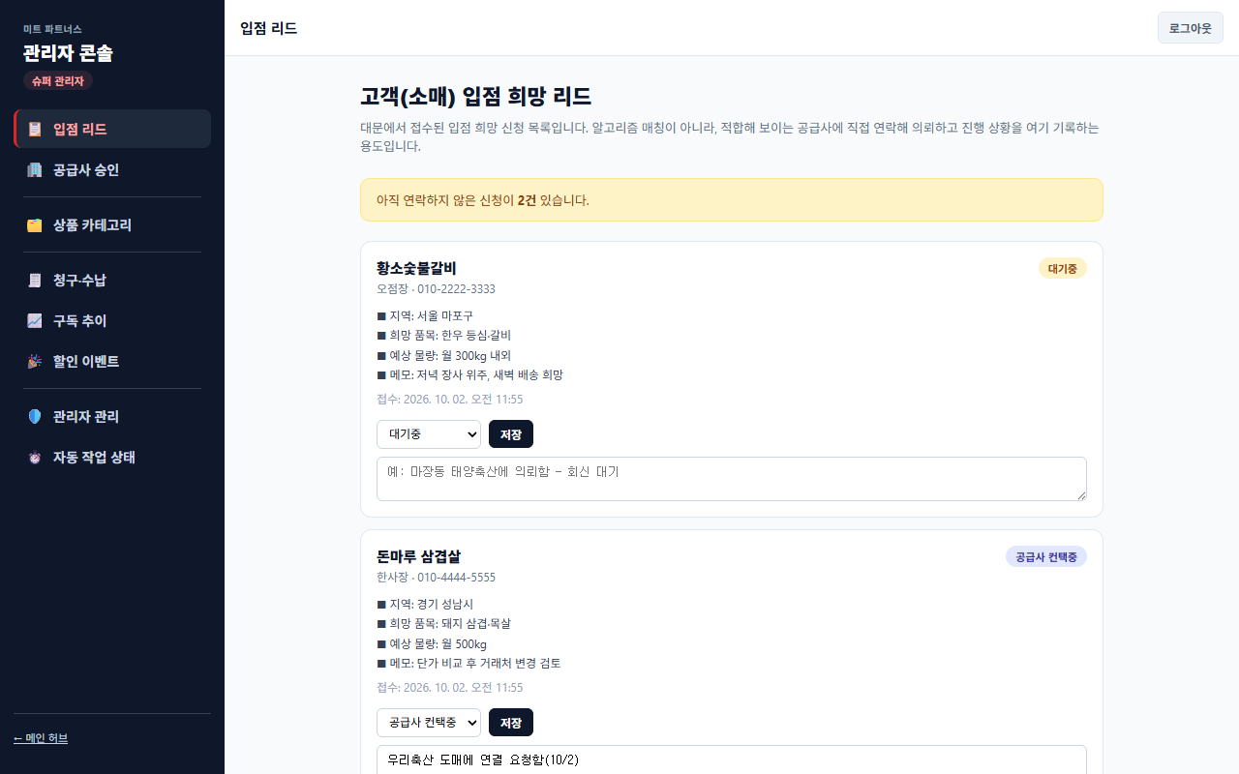
그림 4 — 입점 희망 리드 목록
화면에 이런 문구가 보이면 | 이렇게 하세요
권한이 없습니다. | 슈퍼관리자 계정으로 로그인했는지 확인하세요.
올바르지 않은 상태입니다. / 저장에 실패했습니다. / 저장 중 오류가 발생했습니다. | 상태 선택을 다시 하고 [저장]을 누르세요. 계속되면 개발 담당자에게 알리세요.
(참고) 연락처가 개인정보다 | 공급사 연결 외 목적으로 쓰거나 밖으로 옮기지 마세요. 입점 문의는 1년 뒤 자동 삭제됩니다.

4. 상품 카테고리
단계 | 이 화면에서 할 일 | 그다음 보이는 것
1 | 왼쪽 [상품 카테고리]를 엽니다. | 축종(소·돼지·닭·오리…) 카드와 부위 목록
2 | (축종 추가) 맨 위 칸에 새 이름을 쓰고 [추가]를 누릅니다. | 카드가 하나 늘어납니다.
3 | (부위 추가) 해당 축종 카드의 "새 부위명" 칸에 쓰고 [부위 추가]를 누릅니다. | 부위가 목록에 붙습니다.
4 | (삭제) 부위는 그 옆 ×, 축종 전체는 [카테고리 삭제]를 누릅니다. | 목록에서 사라집니다.

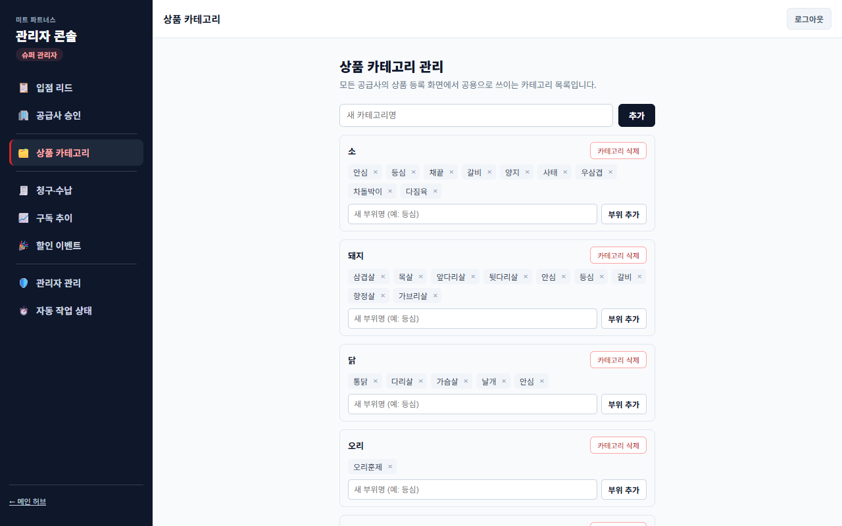
그림 5 — 카테고리·부위 목록
화면에 이런 문구가 보이면 | 이렇게 하세요
카테고리명은 1~20자여야 합니다. / 부위명은 1~20자여야 합니다. | 1~20자로 다시 쓰세요.
이미 있는 카테고리입니다. / 이미 있는 부위입니다. | 목록에 이미 있습니다. 새로 만들 필요가 없습니다.
추가에 실패했습니다. / 삭제에 실패했습니다. / 오류가 발생했습니다. | 잠시 뒤 다시 하세요.
(주의) 공급사가 쓰고 있는 카테고리·부위를 지우려는 경우 | 모든 공급사의 상품 등록 화면에 영향이 갑니다. 쓰는 곳이 없는지 확인한 뒤 지우세요.

5. 청구·수납
매달 1일 새벽에 지난달 구독료 청구서가 자동으로 확정되어 쌓입니다. 한 번 확정된 금액은 이후 주문이 취소돼도 바뀌지 않습니다. 이번 달 금액은 다음 달 초에 나타납니다.
단계 | 이 화면에서 할 일 | 그다음 보이는 것
1 | 왼쪽 [청구·수납]을 엽니다. 조회 기간을 정하고 [조회]를 누릅니다. | 그 기간의 확정 청구서, "조회 기간 합계 N원 · 미납 N건"
2 | 미납 건에 문자로 안내하려면 [미납 청구서 큐에 채우기]를 누릅니다. | "청구서 문자 발송 큐"에 미납 건이 "대기"로 올라옵니다. 발송할 항목을 고르면 발송 처리되어 "발송완료"로 바뀝니다.
3 | 입금이 확인된 건은 [엑셀(CSV) 다운로드]로 받은 파일의 "상태"를 완납으로, "수납액"을 적어 [엑셀(CSV) 업로드로 수납 반영]으로 올립니다. | 수납 반영 완료 — 미납 건수가 줄어듭니다.
4 | 또는 은행에서 받은 입금 거래내역을 [은행 거래내역 CSV 업로드]로 올립니다. | 미납 청구서와 금액·입금자명으로 자동 매칭된 결과. 애매한 건은 직접 골라 반영합니다.

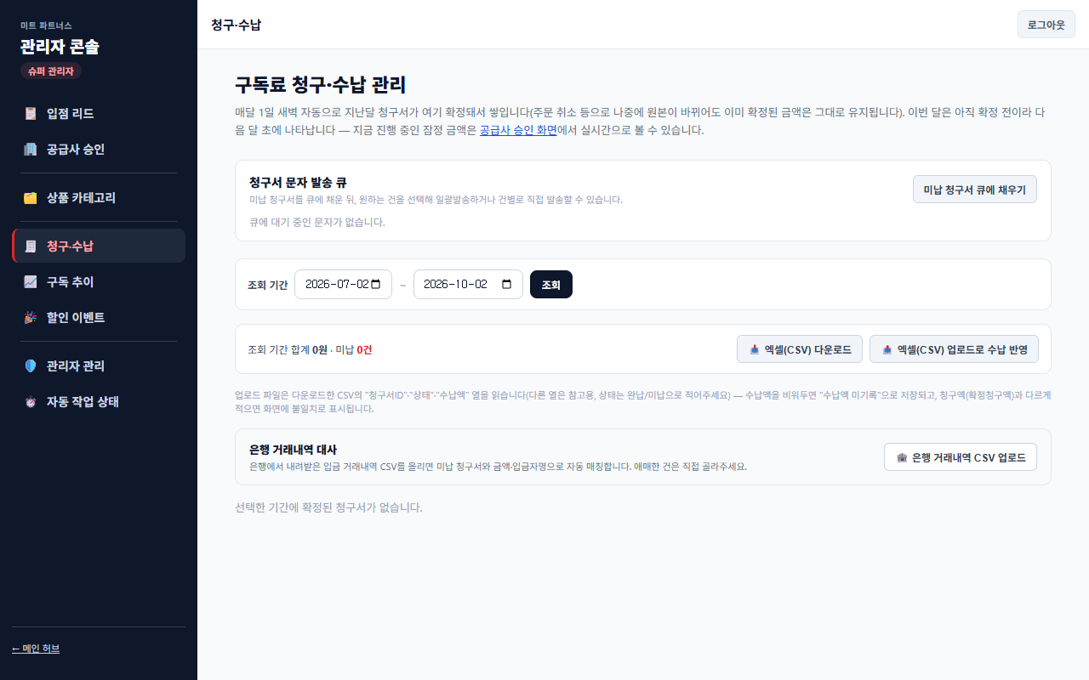
그림 6 — 청구·수납 관리
화면에 이런 문구가 보이면 | 이렇게 하세요
선택한 기간에 확정된 청구서가 없습니다. | 정상입니다. 이번 달은 다음 달 1일에 생깁니다. 지난달 것이 없으면 [공급사 승인]의 "이번 달 구독료" 잠정 금액을 보세요.
큐에 대기 중인 문자가 없습니다. / 추가할 미납 청구서가 없습니다 — 전부 완납 상태이거나 이미 큐에 들어가 있습니다. | 보낼 미납이 없거나 이미 큐에 있습니다. 할 일이 없습니다.
발송할 항목을 먼저 선택해주세요. | 큐에서 보낼 항목에 체크한 뒤 다시 누르세요.
발송 처리에 실패했습니다. | 잠시 뒤 다시 하세요.
반영할 행이 없습니다. / 반영할 매칭 결과가 없습니다. | 올린 파일에서 바뀐 줄·매칭된 줄이 없습니다. 상태·수납액 칸을 채웠는지 확인하세요.
실제 입금액을 올바르게 입력해주세요. | 금액을 숫자로 입력하세요.
(대사 결과) 대사 시도했지만 미매칭 / 한 번도 대사 안 해본 미납 | 자동 매칭이 안 된 건입니다. 입금자명·금액을 보고 직접 청구서를 골라 반영하세요.
미납 청구서 조회에 실패했습니다. / 청구서 조회에 실패했습니다. / 발송 큐 생성에 실패했습니다. / 처리에 실패했습니다. | 잠시 뒤 다시 하세요. 계속되면 개발 담당자에게 알리세요.
권한이 없습니다. | 슈퍼관리자 계정으로 로그인했는지 확인하세요.
(참고) 결제 자동화는 아직 없다 | 입금 확인과 수납 반영은 운영팀이 직접 합니다.

6. 구독 추이
단계 | 이 화면에서 할 일 | 그다음 보이는 것
1 | 왼쪽 [구독 추이]를 엽니다. | 누적 가입 공급사 그래프, 월별 구독료 합계 그래프
2 | 보고 싶은 단위([일 단위]/[월 단위])와 기간을 고르고 [조회]를 누릅니다. | 그래프가 바뀝니다.

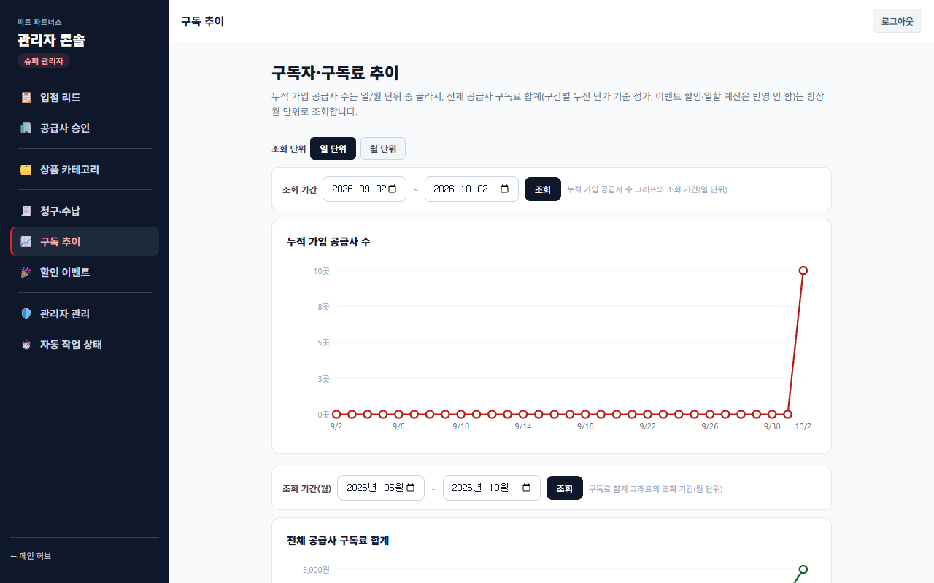
그림 7 — 구독 추이
- 구독료 합계는 구간별 누진 단가 기준 정가입니다. 이벤트 할인·일할 계산은 반영하지 않습니다.

7. 할인 이벤트
단계 | 이 화면에서 할 일 | 그다음 보이는 것
1 | 왼쪽 [할인 이벤트]를 엽니다. | "새 이벤트 만들기"
2 | 이벤트 이름, 기본 할인율(%), 시작일, 기간(일)을 넣습니다. | 종료일이 자동 계산됩니다.
3 | 대상으로 [전체 공급사 공통] 또는 [특정 업체 개별]을 고릅니다. 개별이면 업체를 하나 이상 고르고 업체별 할인율을 정합니다. | —
4 | 값을 한 번 더 확인하고 [이벤트 만들기]를 누릅니다. (만든 뒤에는 수정할 수 없습니다) | "전체 이벤트 이력"에 올라옵니다. 공통 이벤트는 대문에 배너로 나옵니다.
5 | (취소) "전체 이벤트 이력"에서 그 이벤트의 취소를 누르고, 확인 창 "이 이벤트를 취소하시겠습니까? 취소 후에는 되돌릴 수 없습니다."에서 확인합니다. | 상태가 "취소됨"으로 바뀝니다. (이력의 상태: 예정 / 진행중 / 종료 / 취소됨)

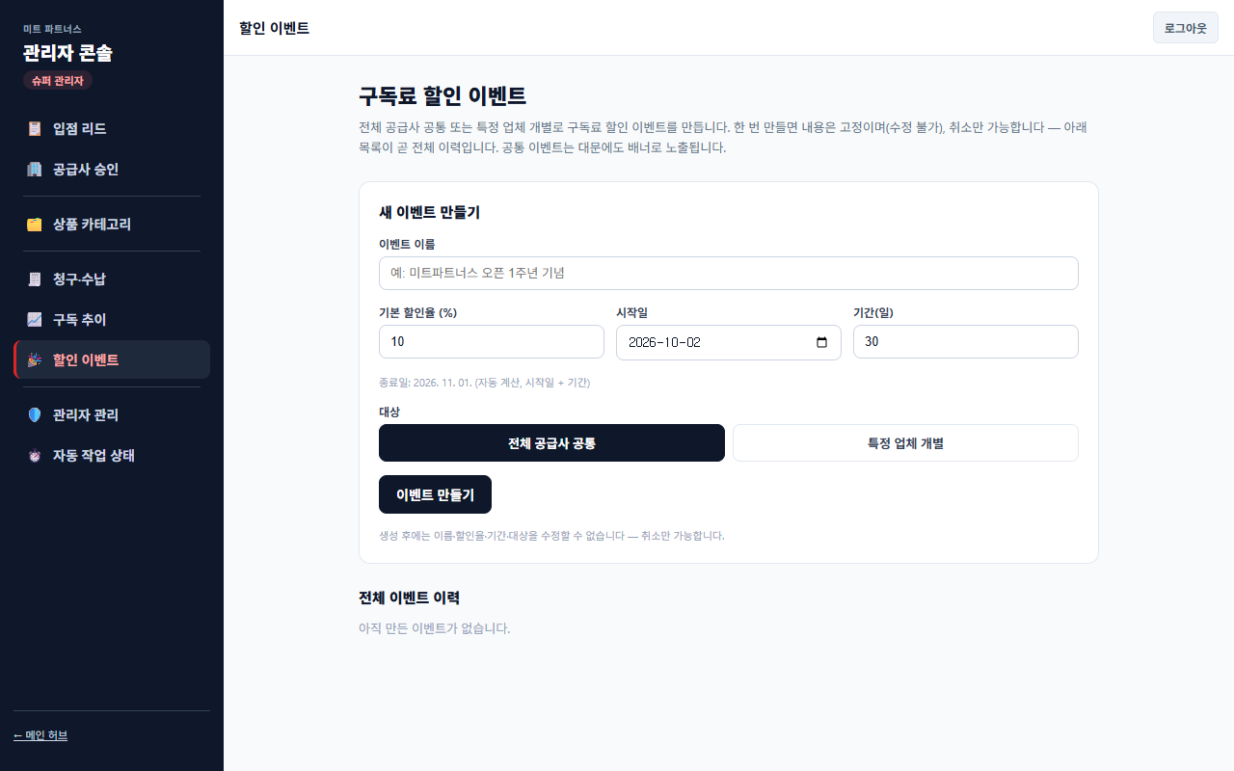
그림 8 — 새 이벤트 만들기
화면에 이런 문구가 보이면 | 이렇게 하세요
이벤트 이름을 입력해주세요. | 이름 칸을 채우세요.
할인율은 0~100 사이여야 합니다. / 업체별 할인율은 0~100 사이여야 합니다. | 0~100 사이 숫자로 고치세요.
기간(일수)은 1 이상이어야 합니다. | 1 이상으로 넣으세요.
시작일을 입력해주세요. | 시작일을 고르세요.
개별 이벤트는 대상 업체를 하나 이상 선택해주세요. | [특정 업체 개별]이면 업체를 하나 이상 고르세요.
이벤트 생성에 실패했습니다. / 대상 업체 저장에 실패했습니다. / 이벤트 생성 중 오류가 발생했습니다. | 화면을 새로고침해 이력을 확인하고, 만들어지지 않았으면 다시 만드세요. 대상 업체 저장에 실패하면 이벤트가 대상 없이 남을 수 있으니 이력에서 취소한 뒤 다시 만드세요.
이미 취소됐거나 존재하지 않는 이벤트입니다. / 이벤트 취소에 실패했습니다. | 이력을 새로고침해 상태를 확인하세요.
권한이 없습니다. | 슈퍼관리자 계정으로 로그인했는지 확인하세요.

8. 자동 작업 상태
매일·매주 자동으로 도는 작업이 잘 도는지 보는 화면입니다. 이 시스템은 작업이 실패해도 알려 주거나 다시 시도하지 않아서 직접 열어서 확인해야 합니다. 주 1회 열어 보세요.
단계 | 이 화면에서 할 일 | 그다음 보이는 것
1 | 왼쪽 [자동 작업 상태]를 엽니다. | "문제 있는 작업 없음" 또는 "확인이 필요한 작업 N건"
2 | "문제 있는 작업 없음"이면 닫습니다. 끝. | —
3 | 빨간색 카드가 있으면 카드의 [실패]/[오래 안 돎] 표시와 아래 설명을 개발 담당자에게 그대로 전달합니다. | 개발 담당자가 처리

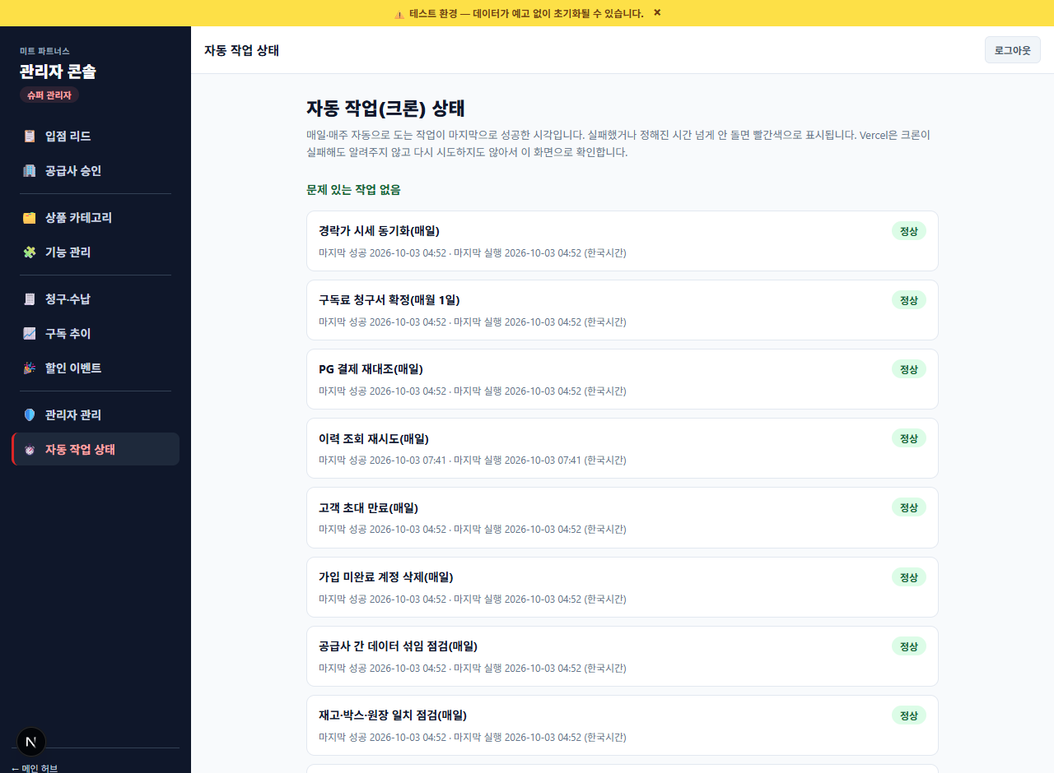
그림 9 — 자동 작업 상태(전부 정상인 예)
카드 표시 | 이렇게 하세요
정상 (초록) | 할 일 없음.
기록 없음 (회색) | 새로 배포한 직후이거나 아직 한 번도 안 돈 작업입니다. 다음 예정 시각이 지나면 사라집니다. 하루가 지나도 그대로면 개발 담당자에게 알리세요.
실패 (빨강) | 최근 실행이 오류입니다. 카드 아래 빨간 글씨를 개발 담당자에게 전달하세요. 아래 "공급사 간 데이터 섞임 점검"이면 가장 급합니다.
오래 안 돎 (빨강) | 마지막 성공 뒤로 작업이 안 돌았습니다. 개발 담당자에게 알리세요. 이틀째 계속되면 급한 일입니다.
"한 번도 실행 기록이 없습니다(다른 작업은 돌고 있습니다)" (빨강) | 다른 작업은 도는데 이 작업만 한 번도 안 돈 것입니다. 크론 등록·경로·배포 누락일 수 있으니 개발 담당자에게 알리세요.
"재고·박스·원장 일치 점검"이 실패 | 공급사의 상품 재고·박스 잔량이 입출고 기록과 어긋난 것을 찾았을 수 있습니다. 해당 공급사 대표가 [회계 관리] → [장부 불일치]에서 고칠 수 있으니 개발 담당자와 함께 어느 업체인지 확인하세요.
"공급사 간 데이터 섞임 점검"이 실패 | 실제로 섞인 데이터를 찾았을 수 있습니다. 새 데이터를 넣지 말고 즉시 개발 담당자에게 알리세요.

9. 기능 관리 — 업체별로 켜고 끄기
왼쪽 [기능 관리]에서 공급사(도매업체)마다 쓰는 기능을 켜고 끕니다. 지금 있는 기능은 [회계 관리] 메뉴와 그 아래 탭들(미수금 정산·매입 정산·재고 조정·손실·손익 관리·계산서 집계·장부 불일치)과 [원가 관리]입니다. 처음에는 모든 업체에 전부 켜져 있습니다. 켜진 기능도 업체 안에서 누가 볼지는 그 업체 대표님이 설정 > 팀원에서 정합니다.
단계 | 이 화면에서 할 일 | 그다음 보이는 것
1 | 왼쪽 [기능 관리]를 엽니다. 위쪽 "업체 이름으로 찾기" 칸에 업체 이름을 넣어 좁힙니다. | 업체마다 "회계 관리"와 그 아래 들여쓴 탭 줄들. 줄마다 [이력]과 [켜짐 (누르면 끔)] / [꺼짐 (누르면 켬)] 버튼
2 | 끄거나 켤 줄의 버튼을 누릅니다. | 버튼이 바뀌고 바로 적용됩니다. 그 업체 화면에서는 꺼진 탭이 사라집니다.
3 | 누가 언제부터 언제까지 썼는지 보려면 줄의 [이력]을 누르거나 위 "켜짐·꺼짐 이력 보기 →"를 누릅니다. | 업체·기능·켠 시각·끈 시각·켠 사람·끈 사람·사용 기간 표

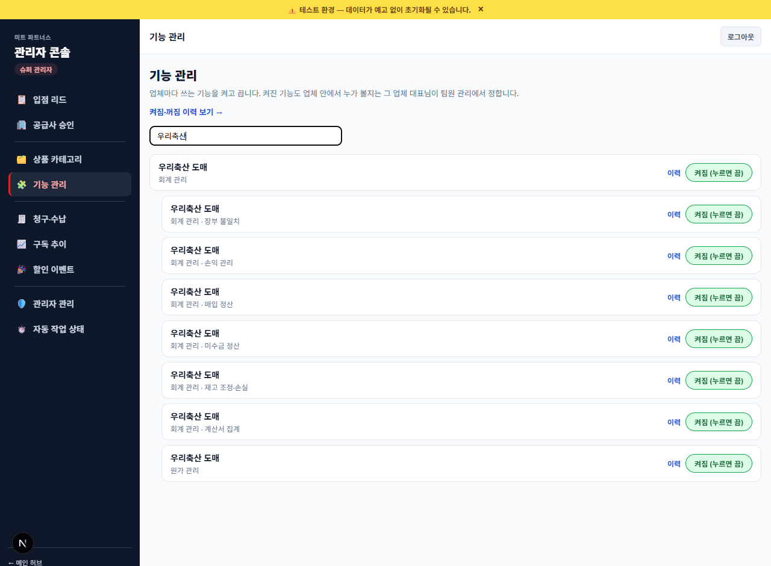
그림 10 — 기능 관리(업체 이름으로 좁힌 모습)
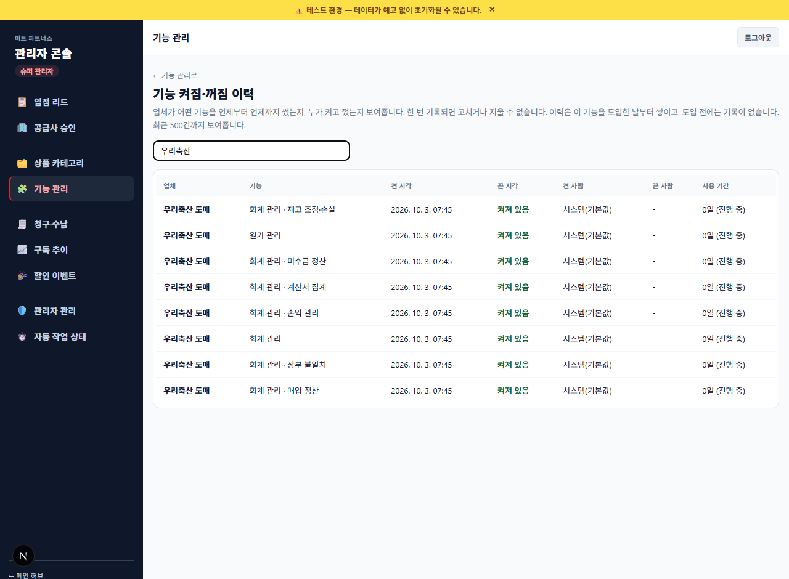
그림 11 — 켜짐·꺼짐 이력
- "회계 관리"(메뉴)를 끄면 그 아래 탭은 따로 켜져 있어도 함께 꺼집니다. 그 줄에는 "상위 기능 '회계 관리'이(가) 꺼져 있어 이 기능도 함께 꺼진 상태입니다."가 나옵니다.
- 이력은 이 기능을 도입한 날부터 쌓이고, 한 번 기록되면 고치거나 지울 수 없습니다(최근 500건까지 표시).
- 업체가 "원가를 누가 볼 수 있나" 범위를 좁히고 싶어 하면(기본: 대표·전표 담당·매니저 → 대표·전표 담당 → 대표만) 이 화면에서 바꾸는 것이 아니라 개발 담당자에게 요청합니다. 업체 대표가 스스로 바꿀 수는 없습니다.
화면에 이런 문구가 보이면 | 이렇게 하세요
보여줄 업체가 없습니다. | 찾기 칸의 글자를 지우거나 업체 이름을 다시 확인하세요.
저장하지 못했습니다. | 잠시 뒤 다시 누르세요. 계속되면 로그인 상태(슈퍼관리자)를 확인하고 개발 담당자에게 알리세요.
업체가 "회계 관리 탭이 안 보인다"고 문의한다 | 이 화면에서 그 업체의 해당 줄이 꺼져 있는지, 상위 "회계 관리"가 꺼져 있는지 확인하세요.
이력이 비어 있다 | 정상일 수 있습니다. 이력은 기능을 도입한 날부터만 쌓입니다.

10. 관리자 관리
단계 | 이 화면에서 할 일 | 그다음 보이는 것
1 | (올리기) 왼쪽 [관리자 관리]를 열고 "관리자 승격" 칸에 올릴 사람의 이름 또는 전화번호(2자 이상)를 넣고 [검색]을 누릅니다. | 검색된 계정 목록
2 | 맞는 계정의 [관리자로 승격]을 누르고, 확인 창 "○○ 계정을 관리자로 승격할까요?"에서 확인합니다. (다른 관리자를 올리고 빼는 권한까지 줄 때는 창에 그 안내가 함께 나옵니다) | "현재 관리자"에 추가됩니다. 그 사람은 다음 로그인부터 콘솔로 들어옵니다.
3 | (빼기) "현재 관리자"에서 그 사람의 [권한 회수]를 누릅니다. | 목록에서 빠집니다.

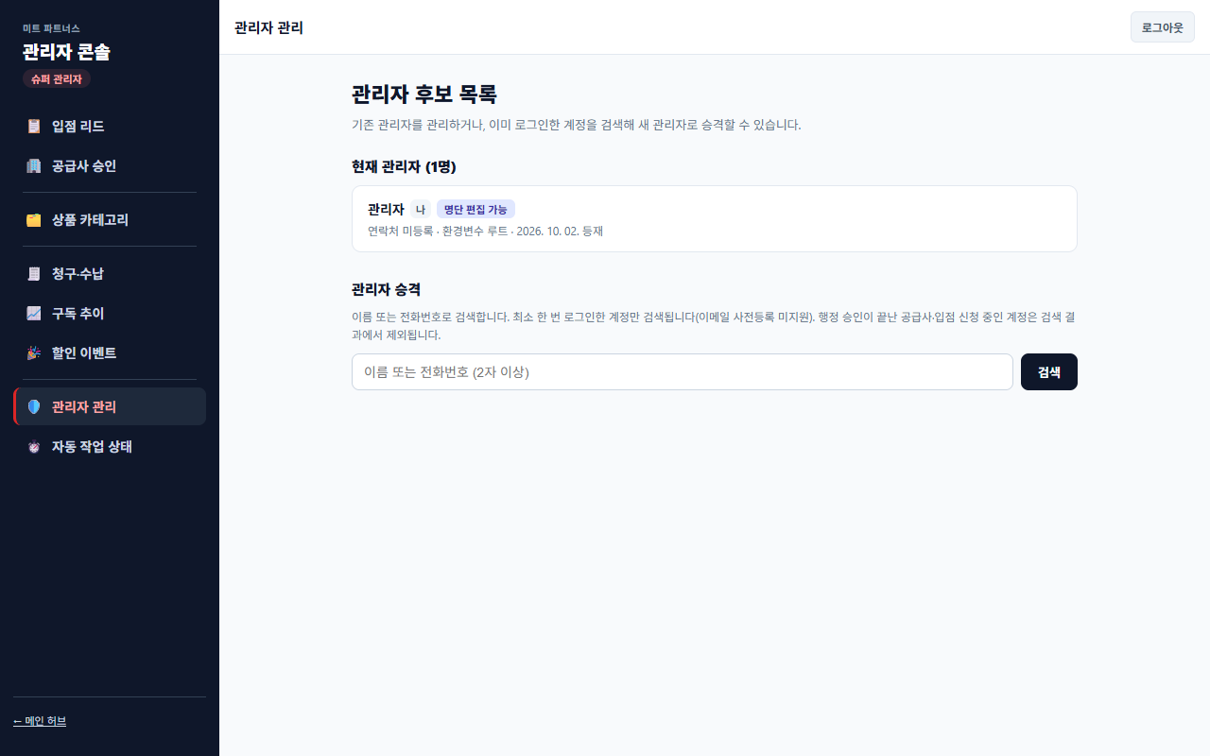
그림 12 — 관리자 관리
화면에 이런 문구가 보이면 | 이렇게 하세요
관리자 명단을 편집할 권한이 없습니다. (또는 화면이 열리지 않고 다른 곳으로 이동) | "명단 편집 가능" 표시가 있는 관리자만 올리고 뺄 수 있습니다. 그런 관리자에게 부탁하세요.
해당 계정을 찾을 수 없습니다. 최소 한 번은 로그인한 계정만 등재할 수 있습니다. | 올릴 사람이 /staff-login 으로 한 번 로그인하게 한 뒤 다시 검색하세요.
검색에 아무도 안 나온다 | 이름 또는 전화번호를 2자 이상 넣었는지, 그 사람이 /staff-login 으로 로그인한 적이 있는지 확인하세요. 공급사로 승인됐거나 입점 신청 중인 계정은 검색에서 빠집니다.
행정 승인이 끝난 계정은 관리자로 승격할 수 없습니다. | 공급사로 승인된 계정입니다. 운영팀용 다른 카카오 계정으로 /staff-login 로그인해 다시 하세요.
자기 자신의 관리자 권한은 회수할 수 없습니다. | 다른 관리자가 회수해야 합니다.
마지막 남은 관리자 편집 권한 보유자입니다. 다른 계정에 편집 권한을 먼저 부여한 뒤 회수해주세요. | 다른 계정을 먼저 올려 편집 권한을 준 다음 회수하세요. (관리자가 아무도 없어지는 것을 막는 장치입니다)
해당 계정은 이미 관리자 명단에 없습니다. | 이미 빠져 있습니다. 새로고침하세요.
관리자 승격에 실패했습니다. / 관리자 회수에 실패했습니다. / 서버 설정 오류로 승격할 수 없습니다. | 잠시 뒤 다시 하세요. "서버 설정 오류"면 개발 담당자에게 알리세요.
요청 값이 올바르지 않습니다. / 대상 계정이 지정되지 않았습니다. | 화면을 새로고침한 뒤 다시 고르세요.

11. 한눈에 — 어디서 막혔는지 모르겠을 때
상황 | 가야 할 곳
[입점 승인] 버튼이 꺼져 있다 | 2장 "국세청 진위확인 결과별 할 일"
승인할 때 오류 문구가 뜬다 | 2장 "승인할 때 막히는 경우"
공급사가 정지·거절·구독 제한 화면이라고 문의한다 | 2장 "승인 후에 하는 일"
관리자 화면이 안 열린다 / 새 직원을 관리자로 올리고 싶다 | 1장, 10장
업체가 "회계 관리/원가 관리 탭이 안 보인다"고 한다 | 9장
입금을 반영하고 싶다 | 5장
빨간 표시가 보인다 | 8장

